Les vacances
Teaching Track
Backing Track
Spoken Phrases Track
Pendant les vacances, je vais en France, oh lá lá!  Je vais en France pendant les vacances, oh lá lá!  En bateau et en auto.  Je vais manger des escargots!  Pendant les vacances, je vais en France, oh lá lá! | 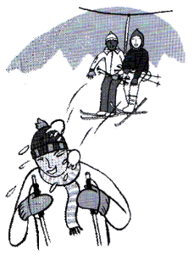
Pendant les vacances, où vas-tu?
Où vas-tu, pendant les vacances?
En Afrique C’est magnifique!
En Belgique C’est fantastique!
En Espagne A la montagne
Au Japon Ah oui, c’est bon!
En Italie Pour faire du ski
En Australie C’est loin d’ici!
Aus Pays-Bas Ça va, ça va!
En Russie Mais ça suffit!
Pendant les vacances, je vais en France, oh là là …


